Sted, dato: ../../..

Informasjon til våre samarbeidspartnere

Vår bedrift har valgt å slutte oss til bygg- og anleggsnæringens "HMS-charter" og forplikter oss til å jobbe med å forbedre våre HMS-resultater.

Vi har basert vår beslutning på en vurdering av våre og bransjens HMS-resultater og –fokus og har etter en helhetsvurdering av fordeler og ulemper kommet til den konklusjon at HMS-charteret vil gi oss hjelp til å bli bedre.

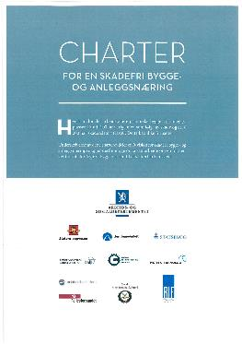
Vårt mål er å få alle ansatte like hele hjem hver dag.

HMS-charteret er en felles visjon for hele bygg- og anleggsnæringen om en skadefri næring. Med hele BA-næringen menes myndigheter, arbeidstakere, byggherrer, de prosjekterende og de utførende.

Siden HMS-charteret legger forpliktelser på alle aktørene i næringen, ønsker vi å dele disse med dere. Som utførende er våre forpliktelser å sørge for en vesentlig bedring i ryddighet og sikkerhetstilstand på alle byggeplasser og å sørge for at nødvendig verneutstyr alltid er tilgjengelig og i bruk. Vi håper og tror dere vil merke dette i de prosjekter vi er involvert i sammen med dere.

Som informasjon kan vi nevne at byggherrer som slutter seg til charteret har litt andre forpliktelser enn de over, nemlig å være "HMS foregangsbyggherrer og sørge for SHA-plan på alle prosjekter, hvor SHA-planen beskriver hvordan risikoforholdene i prosjektet skal håndteres. Dessuten sørge for at læring i fra hendelser i regi av byggherren distribueres".
Vi er sikre på at HMS-charteret vil bety bedring i HMS-resultatene og benytter samtidig muligheten til å oppfordre også til å slutte dere til charteret. Fordelene er mange, men det finnes ingen ulemper – heller felles drahjelp fra resten av bransjen. Våre ansatte skal komme hele hjem.

Med vennlig hilsen,
For <entreprenør>

Daglig leder

